Nama :

Kelas : X-RPL 1

Mapel : Progdas

**SISTEM VALIDASI**

Validasi pada field digunakan untuk mengecek apakah data pada field sudah diisi dengan sesuai atau belum, contoh kasus yang digunakan disini adalah control textBox. Misalnya pada form pendaftaran field nama ditentukan tidak boleh kosong. pada field tersebut dilakukan cek sebelum kursor meninggalkan field.

Berikut contoh contoh nya :

1. Validasi ketika tidak mengisi textfield

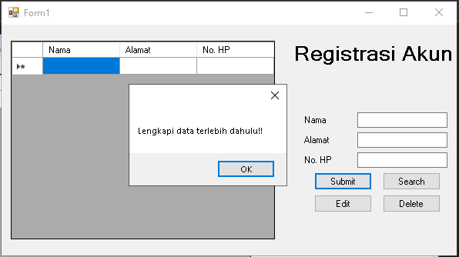Terjadi ketika Texfield untuk menampung data tidak terisi

1. Validasi Agreement User

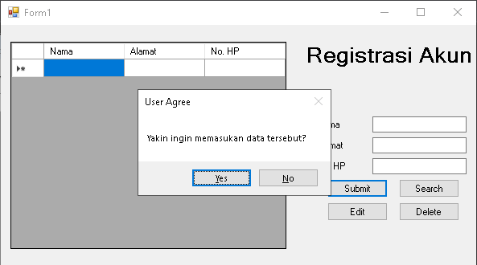Memunculkan Pop-Up untuk meminta persetujuan pengguna

1. Validasi Search Suggestion

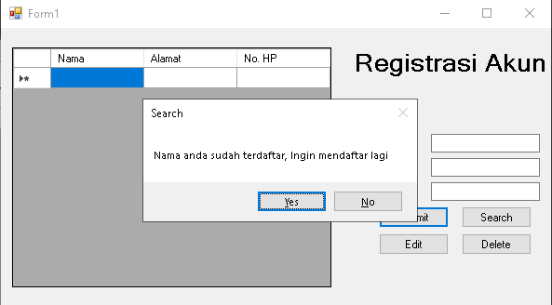Jika data sudah terinput, maka pengguna dialihkan pada pencarian

Ingin mencari nama anda?